**南阳市淅川县中小学教师信息技术2.0能力提升培训**

**操 作 手 册**

**河南华夏基础教育学院集团有限公司**

**二○二三年9月**

**目录**

一、致参训老师的一封信 3

二、河南华夏基础教育学院集团有限公司 4

三、课程安排 5

四、专家团队 5

五、考核方案 7

（一）学校信息化管理团队考核 7

（二）参训教师考核 8

六、 平台操作指南 9

（一） 登陆流程 9

（二） 管理者操作流程 10

（三）教师操作流程 20

**一、致参训老师的一封信**

尊敬的老师：

您好！欢迎您来参加由南阳市淅川县教育体育局主办，河南华夏基础教育学院集团有限公司承办的“南阳市淅川县中小学教师信息技术2.0能力提升培训”活动。

“施教之功，贵在引路，妙在开窍。”我们深信，老师的成功就是教育的成功，教育的成功就是民族的复兴！缘分让我们相聚在这个学习平台，希望您善用这个交流、互助、成长的研修平台，实现真正的“学为所用，学有所用”。我们也精心准备了丰富多彩的课程和各式各样的活动，并配备了专业团队，全面服务于您的学习，为您答疑解惑。我们更希望您能够珍惜这次学习交流的机会，合理安排时间，克服各种困难，带着朝气和活力，暂时忘掉手头上忙碌的工作，积极参与到每一天的精彩学习中来，在专业领域中取得更大的成果，同时迸发出久埋心中的思想火花。

在您付出宝贵的时间和精力的同时，不但会结识来自不同学校的同行朋友，而且会因研修成长使自己更加充实。您的视野将会更加开阔，人生也将得到进一步升华与沉淀。希望大家全身心地投入到本次培训工作中，力争在有限的时间里取得最大的收获，让我们共同携手，让培训之花绚烂绽放！

登高而招,臂非加长也,而见者远；顺风而呼,声非加疾也,而闻者彰。愿您的教育教学生涯因本次培训而更加精彩！衷心祝愿您在培训期间，身体健康、心情愉快、学习进步、万事如意！

**二、河南华夏基础教育学院集团有限公司简介**

河南华夏基础教育学院集团有限公司（以下简称为“华夏教育集团”）是全方位为管理者、中小学(幼儿园)教师提供培训服务的专业机构。华夏教育集团通过与河南省教科所、河南省教育学会、河南大学、西南大学、北京师范大学、华中师范大学、浙江师范大学、河南师范大学、信阳师范大学等多所高等院校开展全面战略合作，已发展成为集智慧教育规划与设计，教师专业发展、基础教育提质，人工智能，新高考于一体的优质教育创新型服务机构。

自成立以来，华夏教育集团一直致力于为全国中小幼教师及校长（园长）的专业化成长提供系统培训服务，始终跟踪研究基础教育课程教学评价改革趋势，研究教师专业成长规律，系统研发一系列重大专题课程和分层分岗分类的教师培训方案及课程，形成了3万余门在线教师培训课程。同时，还不断探索符合成人学习规律的培训形式、教学教务体系、考核评价体系，建设专职的课程教学与教务管理专业队伍，建立分层分岗分类的培训专家库以及教师混合式研修与管理平台，探索承担多种类型的教师培训项目，覆盖中小学全学段、全学科，以及学前教育、职业教育教师及管理人员的培训项目。

华夏教育集团配备专业的项目管理团队及技术开发团队，完善符合教师网络研修社区的平台功能设计，提供良好安全的网络学习环境，配备技术人员、教学管理人员、教务人员、咨询人员等做好培训服务，同时加强与项目中各级培训机构的沟通与联系，跟进服务、协助管理，督促培训的有效实施，保障学员学习的顺利进行。

教育不是注满一桶水，而是点燃一把火，自华夏教育集团开启教育服务事业以来，发轫于天下之中，致力于天下之学。一路走来，我们始终以教育工作者需求为核心，竭诚解决教育教学所需，发出教育声音，汇集巅峰对话，分享教育智慧，探路结构优化，我们将教育同仁心底的教育梦，点滴置换成打造“榜样”的力量。

**三、课程安排**

|  |  |  |  |  |  |
| --- | --- | --- | --- | --- | --- |
| **南阳市淅川县中小学教师信息技术2.0能力提升培训**  **日程安排** | | | | | |
| **时间** | | **培训主题** | **主讲人** | **活动形式** | **参会人员** |
| 9月16日(周六) | 08：30-09：00 | 开幕仪式 | 主持人：张杰良  局领导做开幕讲话 | 线下集中培训 | 各学校校长、教导主任、信息化应用能力较强学科教师或教研组长（各 1 人） |
| 09:00-11：30 | 《信息技术能力提升工程2.0项目政策解读》 | **王磊**  郑州市惠济区教育信息中心副主任、全国优质课一等奖获得者、河南省初中教师信息技术应用能力提升工程2.0专家组核心成员、河南省电教培训暨教师信息素养监测评价专家。 | 线下集中培训 |
| 14:30-16:30 | 《学校信息化发展规划的制定策略与规划解读》 | **王磊**  郑州市惠济区教育信息中心副主任、全国优质课一等奖获得者、河南省初中教师信息技术应用能力提升工程2.0专家组核心成员、河南省电教培训暨教师信息素养监测评价专家。 |

|  |  |  |  |  |  |
| --- | --- | --- | --- | --- | --- |
|  | 16:30-17:00 | 《网络研修平台功能演示及考核说明》 | **王晓旭**  平台项目负责人 | 线下集中培训 |  |

**四、专家团队**

**王磊:**郑州市惠济区教育信息中心副主任、全国优质课一等奖获得者、河南省初中教师信息技术应用能力提升工程2.0专家组核心成员、河南省电教培训暨教师信息素养监测评价专家。

**五、考核方案**

**（一）学校整校推进实施成效考核**

学校信息化管理团队考核重在整校推进，对学校信息化发展及校本研修方案的制定与落实情况、指导各学科教研组组织实施校本研修活动，并对教师的能力点认证成果进行总评等方面；满分100分，80分及格。

|  |  |  |  |
| --- | --- | --- | --- |
| **学校信息化管理团队考评** | | | |
| **考评内容** | **考评标准** | **满分** | **考评人** |
| 规划制订 | 管理团队制定学校能力提升工程2.0发展规划（内容包含：学校信息化教育教学发展规划、校本应用研修计划和校本应用考核方案），在平台整校推进规划处按照模板提交。 | 10 | 项目管理团队 |
| 教研组  研修计划 | 各学科教研组依据学校整校推进发展规划，结合教研组教师现状和学科教学需求，确定微能力点和研修主题，制定教研组信息化教学研修计划（幼儿园要提交小中大班3个教研组的研修计划、小学至少要提交语数英综合4个教研组研修计划、中学至少要提交语数英、政史地、理化生、体音美6个教研组研修计划） | 10 | 项目管理团队 |
| 校本研修  活动 | 1.学校管理团队研修资料，可以包括但不限于2.0启动会、学校信息化工作专题会议、管理团队信息化工作专题讲座、管理团队成员听评课指导活动、学校举行的信息化教学特色活动等。  2.学校培训指导团队研修资料，可以包括但不限于指导团队成员及分工、指导团队成员专题讲座、指导团队成员听评课指导活动、指导团队成员解决教师信息化教学问题情况、指导团队成员开发信息化教学校本课程情况、指导团队组织开展的信息化教学特色活动等。  3.教研组研修资料，可以包括但不限于基于学科需求的信息化教学专题教研活动、教研组开展的备授听评课系列资料，要体现信息化创新教学应用情况、教研组开展的信息化教学专题培训、教研组研修活动总结等特色活动资料（数量要求与教研组研修计划数量一致，材料内容要丰富，尽可能图文并茂）。  4.批阅率达到100%。在平台校本研修活动处按照要求操作。 | 30 | 项目管理团队 |
| 能力点认证 | 根据评分标准，100%批阅参训学员提交的能力点测评考核资料，100%批阅得10分，要有显示对教师研修过程性和结果考核的相关材料，如2.0工作考核积分表等。在平台能力点认证处按要求操作。 | 10 | 项目管理团队 |
| 网络研修情况 | 督促教师积极参与线上线下培训，确保参训率达到100%得10分。 | 10 | 项目管理团队 |
| 优秀案例提交 | 提交优秀教师成长案例5个（包含课堂实录、教学设计、教学课件、教学反思等），提交一个得2分，共10分。在平台优秀案例处提交； | 10 | 项目管理团队 |
| 校本研修简报 | 以简报的形式提交至少3次管理团队组织校本研修活动的过程性资料，每提交一次3分，共10分。要体现出校本研修的真实问题与真实成效，在平台校本研修简报处提交相应的资料； | 10 | 项目管理团队 |
| 工作总结 | 提交1份学校能力提升工程2.0项目“整校推进”工作总结（图文并茂，要呈现通过研修学校在信息化方面取得成绩），得10分；。在平台整校推进处进行提交。 | 10 | 项目管理团队 |

**（二）参训教师考核**

参训教师考核重在参与各项校本研修活动，选择相应的能力点并将在线培训的所学应用到日常教学教研中，并生成应用成果等方面。满分100分，80分及格。

|  |  |  |  |
| --- | --- | --- | --- |
| **全员教师考评** | | | |
| **考评内容** | **考评标准** | **满分** | **考评人** |
| **个人研修计划** | 参训学员围绕此次信息化2.0项目培训要求提交1篇。个人研修计划，在平台个人研修处按照模板提交； | 10 | 项目组审核平台统计 |
| **网络研修** | 围绕所选能力点2个或以上自主选择，网络课程学习时间累积达600分钟计30分；低于600分钟，本项不得分。 | 30 | 平台自动统计 |
| **校本研修** | 积极参与学校、教研组组织的线下培训、教研活动，并按管理团队发布的提交资料要求完成相应的资料提交，提交资料管理团队批阅通过后得30分，不提交不得分。在平台校本研修活动成果处按照要求提交：1.教师参与教研组有关本学科信息化创新教学教研活动发言记录至少1次；2.教师在教研组内开展信息化授课活动资料至少1套（教学、课件、教学反思、教研组其他教师对本节课信息技术创新应用授课情况的听评课记录等）；3.教师参与学校他教师信息化教学的听评课记录至少3篇；4.教师个人提升工程2.0研修总结；5.个人研修过程中的特色创新活动资料（加分项）。 | 30 | 学校管理团队审核批阅，平台根据批阅情况自动统计 |
| **能力点认证** | 依照所选能力点，按照考核要求教师要至少提交1个基于问题解决的、与本校信息化教学环境相适应的信息化教育教学应用成果，包括1节完整的课堂实录、教学设计、教学课件、教学反思等内容。2个或2个以上同伴互学互评后，自动提交管理团队认证，材料提交完整得20分，被认证为“优秀”加10分，“合格”加6分，“不合格”不加分，未提交不得分；在平台能力点认证互学互评处操作。 | 30 | 学校管理团队审核认证，平台根据认证结果自动统计 |

**六、平台操作指南**

## 登陆流程

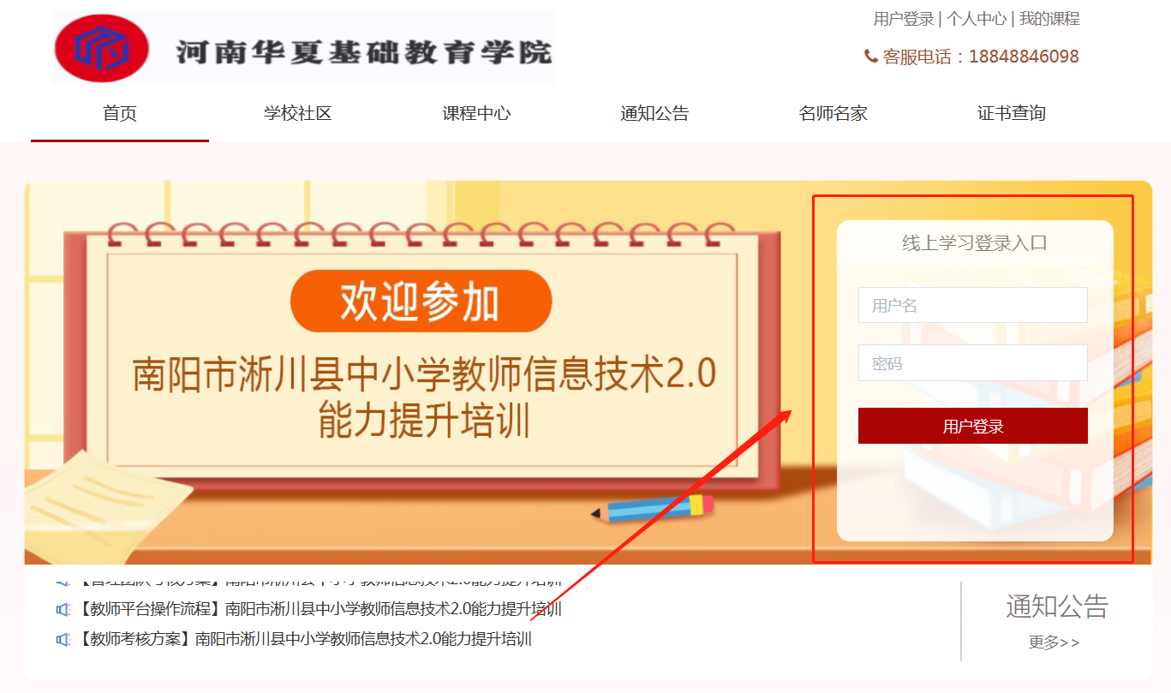

打开浏览器，在网址搜索栏中输入“http://xichuan.huaxiajiaoshiyanpei.com/ 点击回车（enter）,进入河南基础教育教学研训页面，找到“线上学习登录入口”输入用户名（手机号）以及密码（初始密码123456）点击“用户登录”按钮进行登陆

## 管理者操作流程

### 学校社区—学校公告

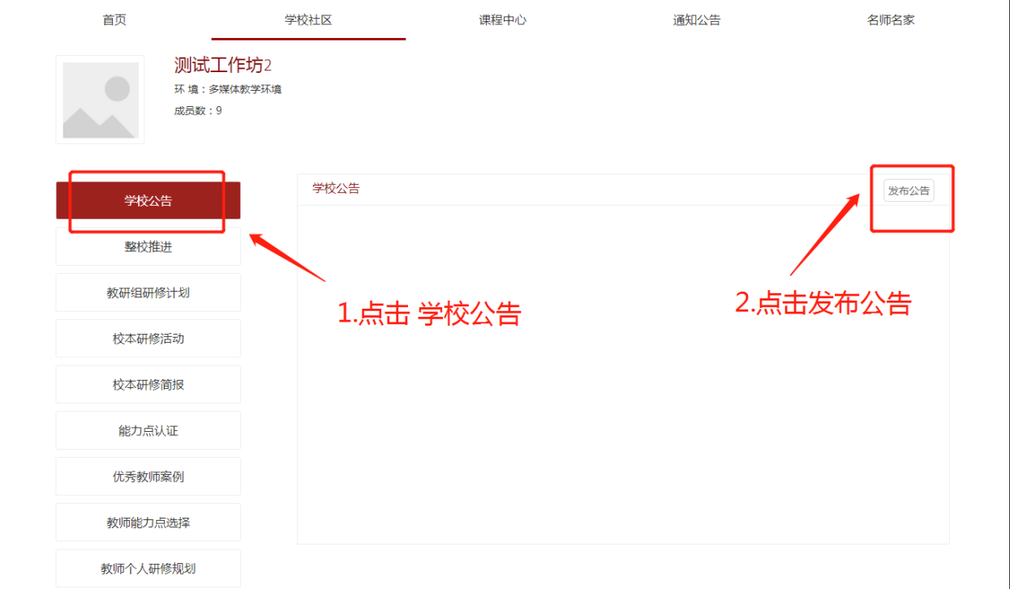

进入通知公告，管理员可管理、发布公告信息，本校培训学员可以看到发布的公告

2.学校社区-整校推进

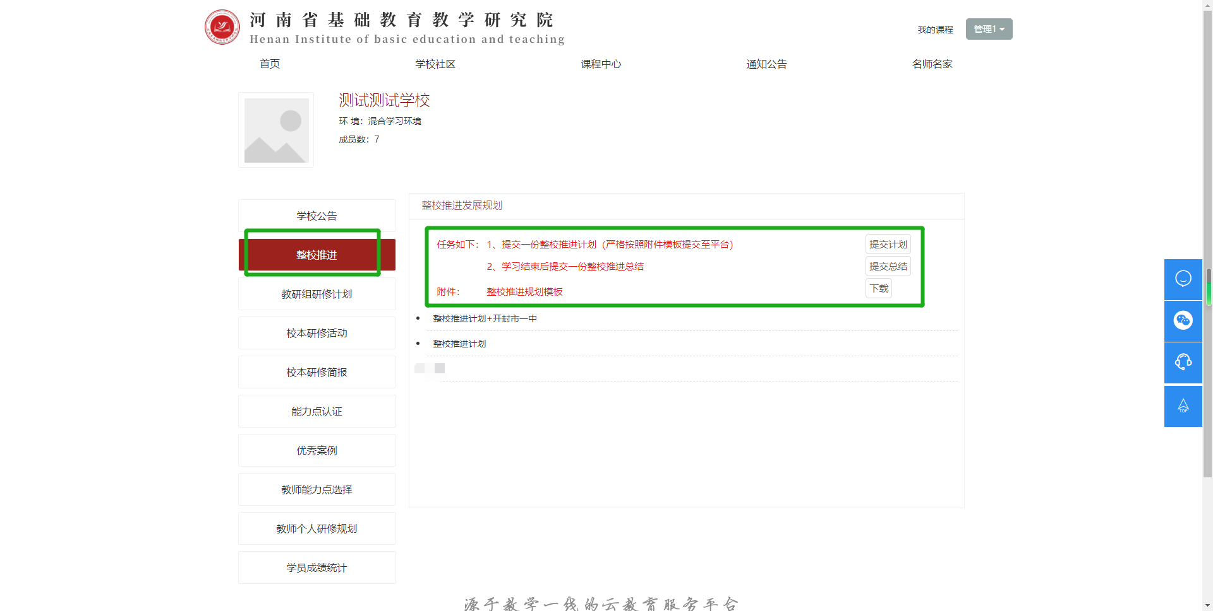

1.点击【下载】下载整校推进模板；2.根据模板要求，填写并提交整校推进规划方案；3.学习结束，整理提交一份本校信息化2.0学习的总结报告。

### 3.学校社区-教研组研修计划

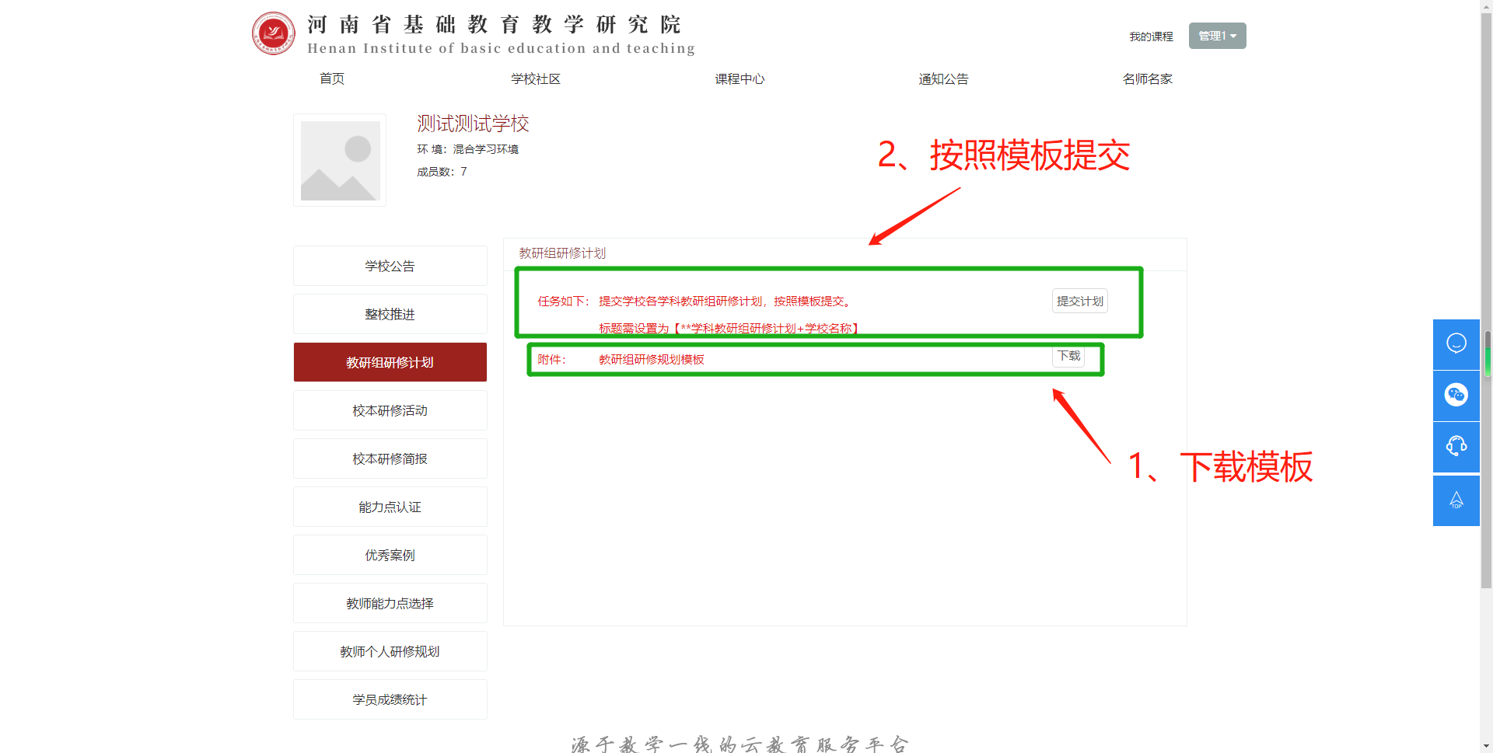

点击【下载】，下载教研组研修规划模板；2.根据模板要求，填写教研组研修计划并提交，提交时标题严格按照【**学科教研组研修计划+学校名称】命名

### 4.学校社区-校本研修活动

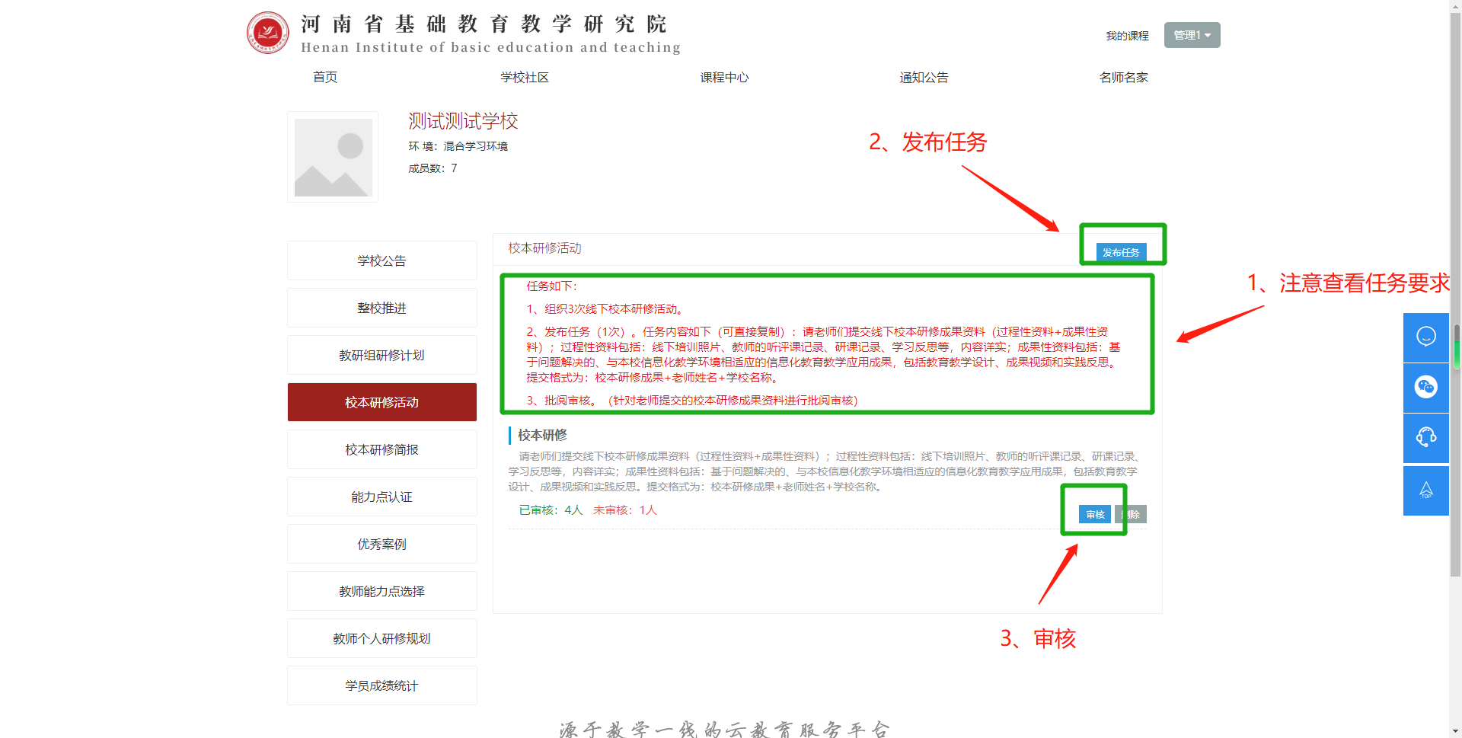

### 5.学校社区-校本研修活动-发布任务

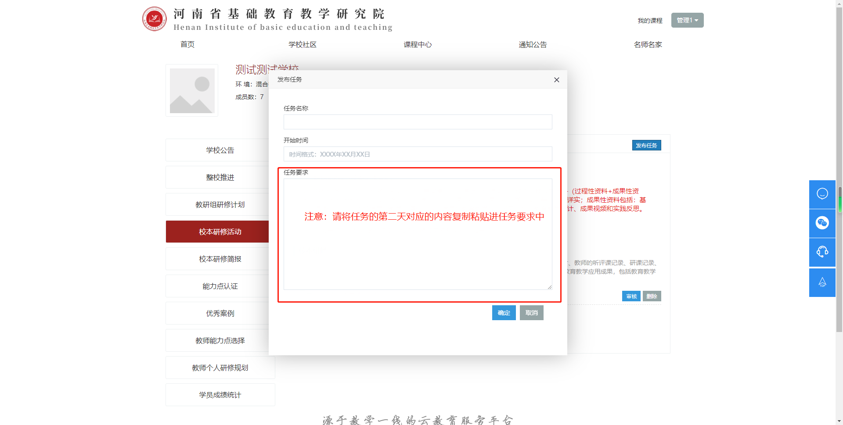

### 6.学校社区-校本研修活动-审核

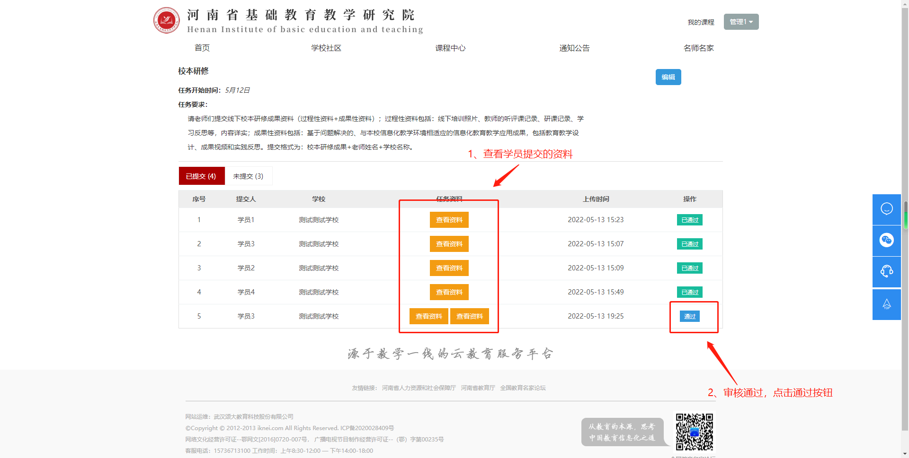

1.查看每个学员提交的校本研修过程性资料；2.审核通过点击通过按钮。

### 7.学校社区-校本研修简报

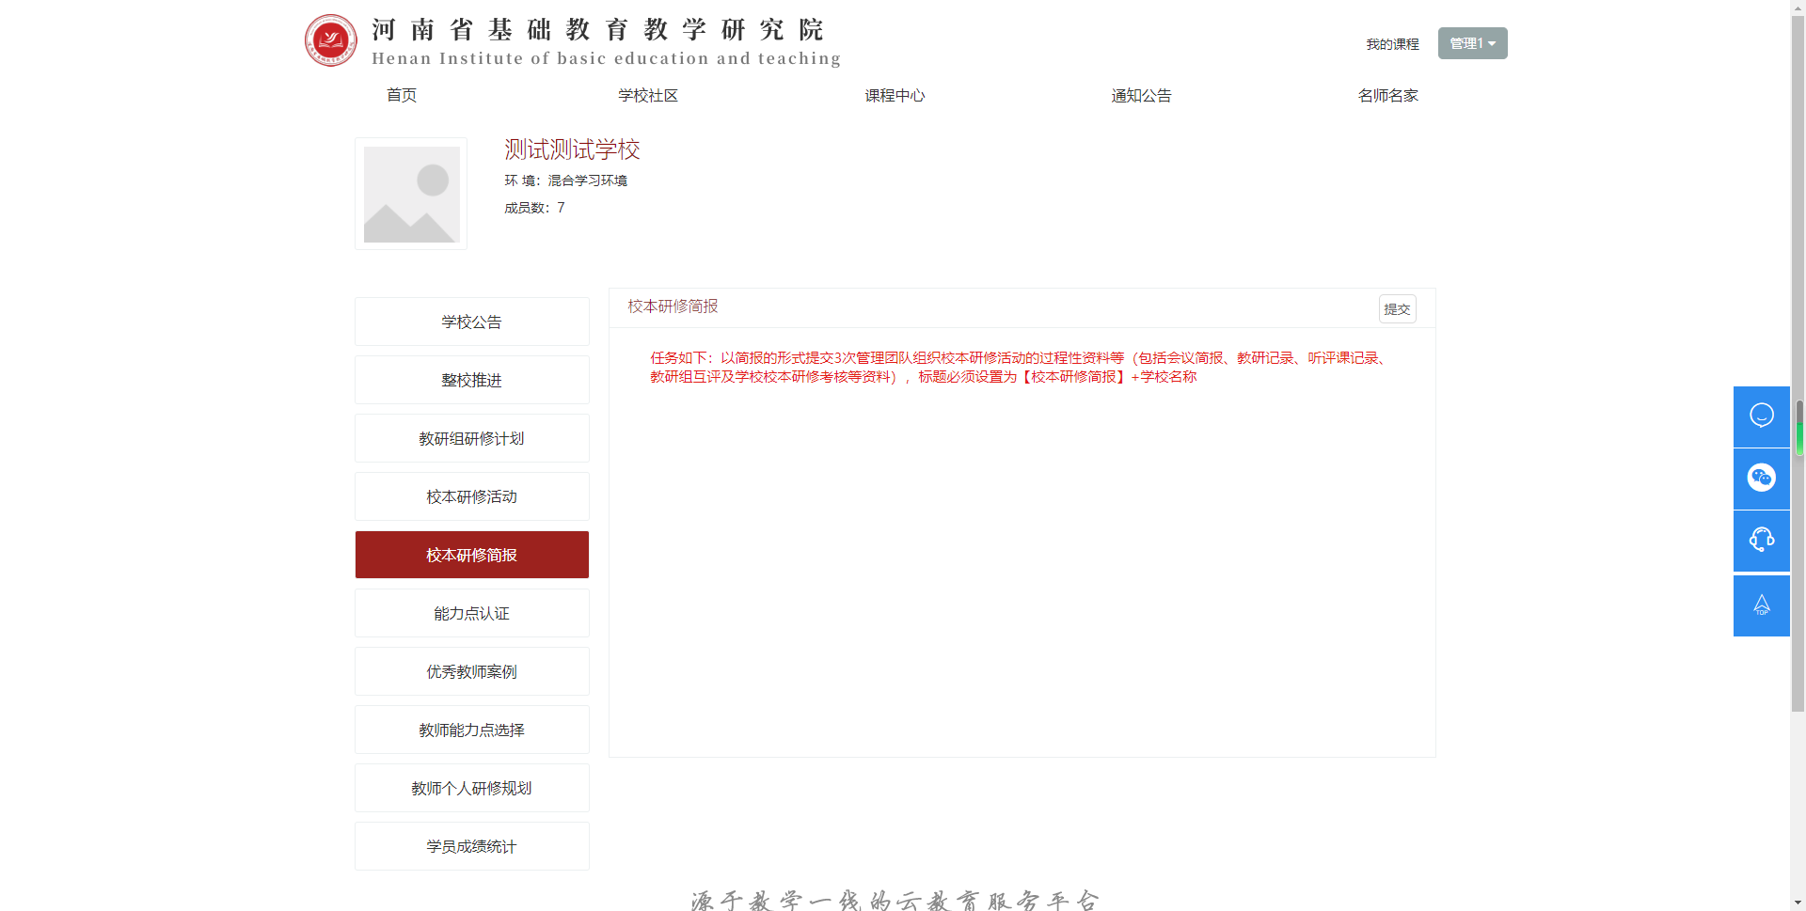

管理团队需提交3次本校校本研修简报，具体提交格式和内容参照平台要求。

### 8.学校社区-能力点认证

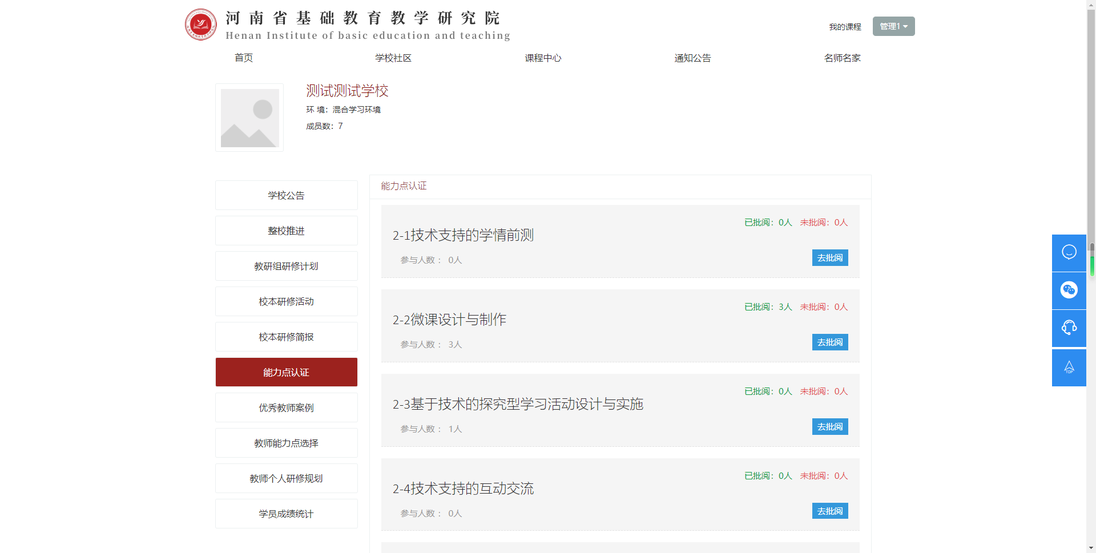

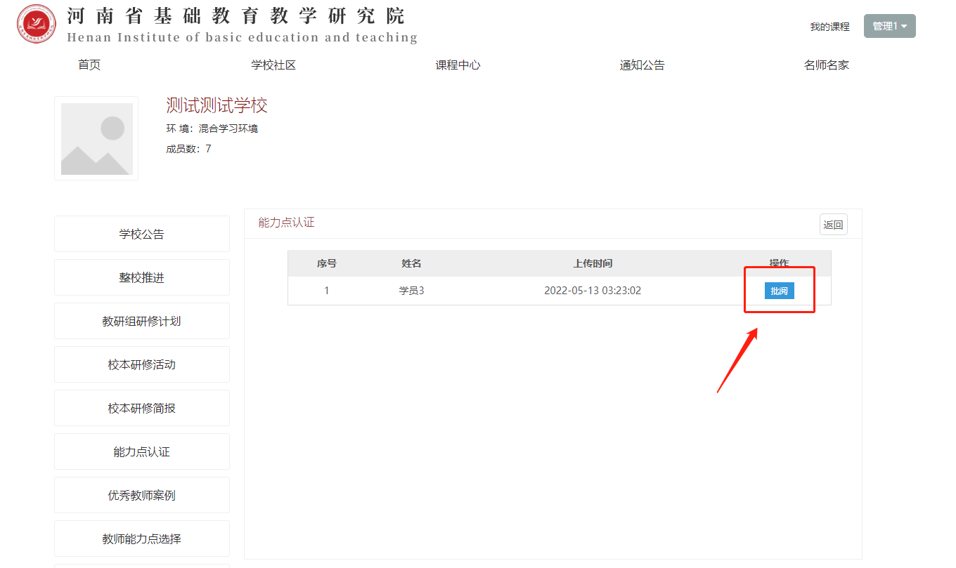

管理员可以在此功能模块随时查看能力点右上角是否有未批阅的人数，如果有显示未批阅人数，点击去批阅按钮。

### 9.学校社区-能力点认证-批阅

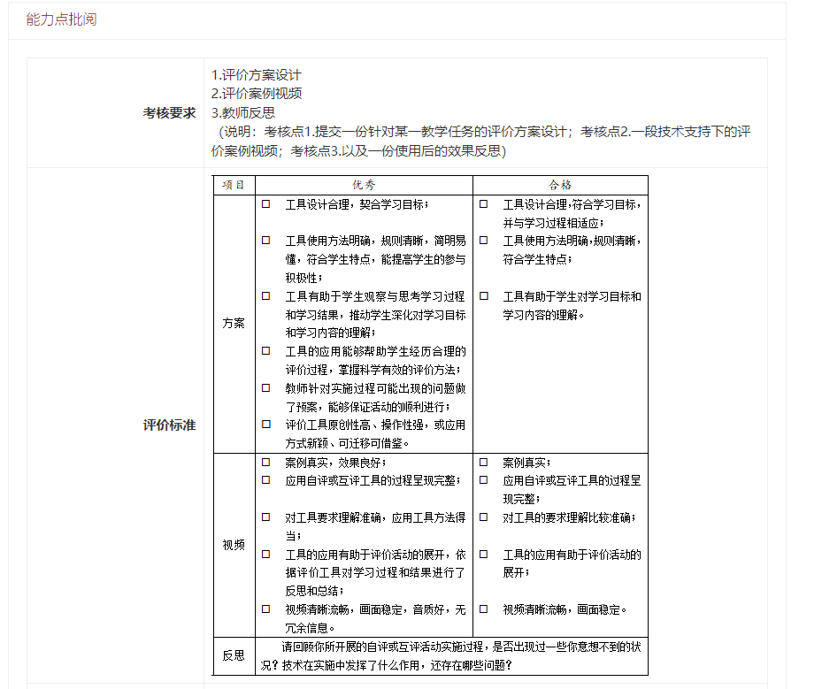

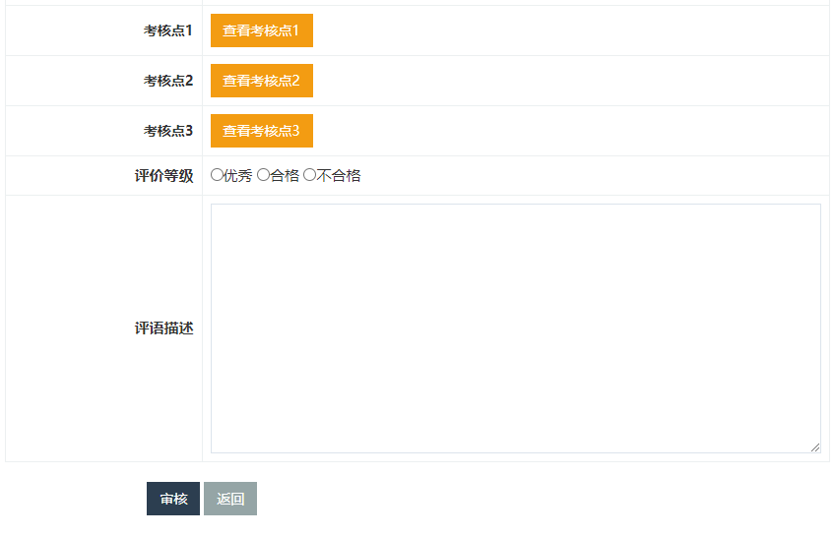

管理员查看微能力点对应评价标准，对比学员提交的微能力点考核作业，进行评价考核。

### 10.学校社区-优秀教师案例

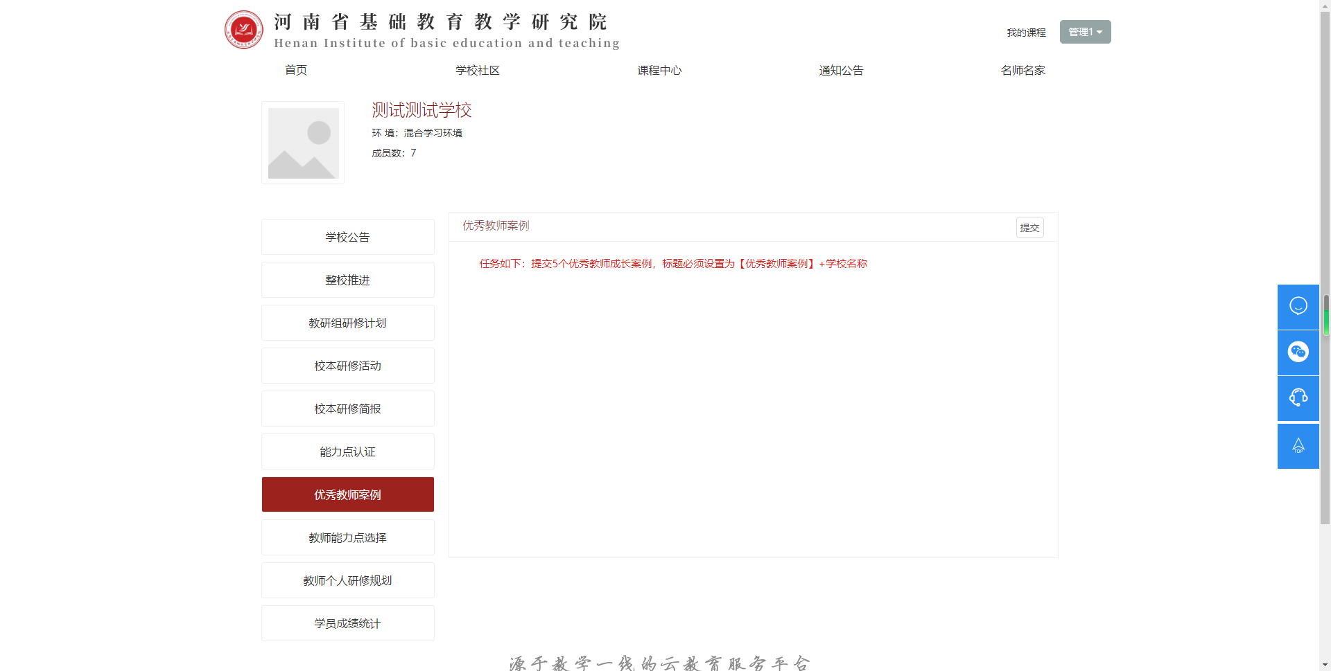

管理员选出教研组优秀案例和教师个人优秀案例上传分享，提交格式和数量请参照平台要求。

### 11.学校社区-教师能力点选择

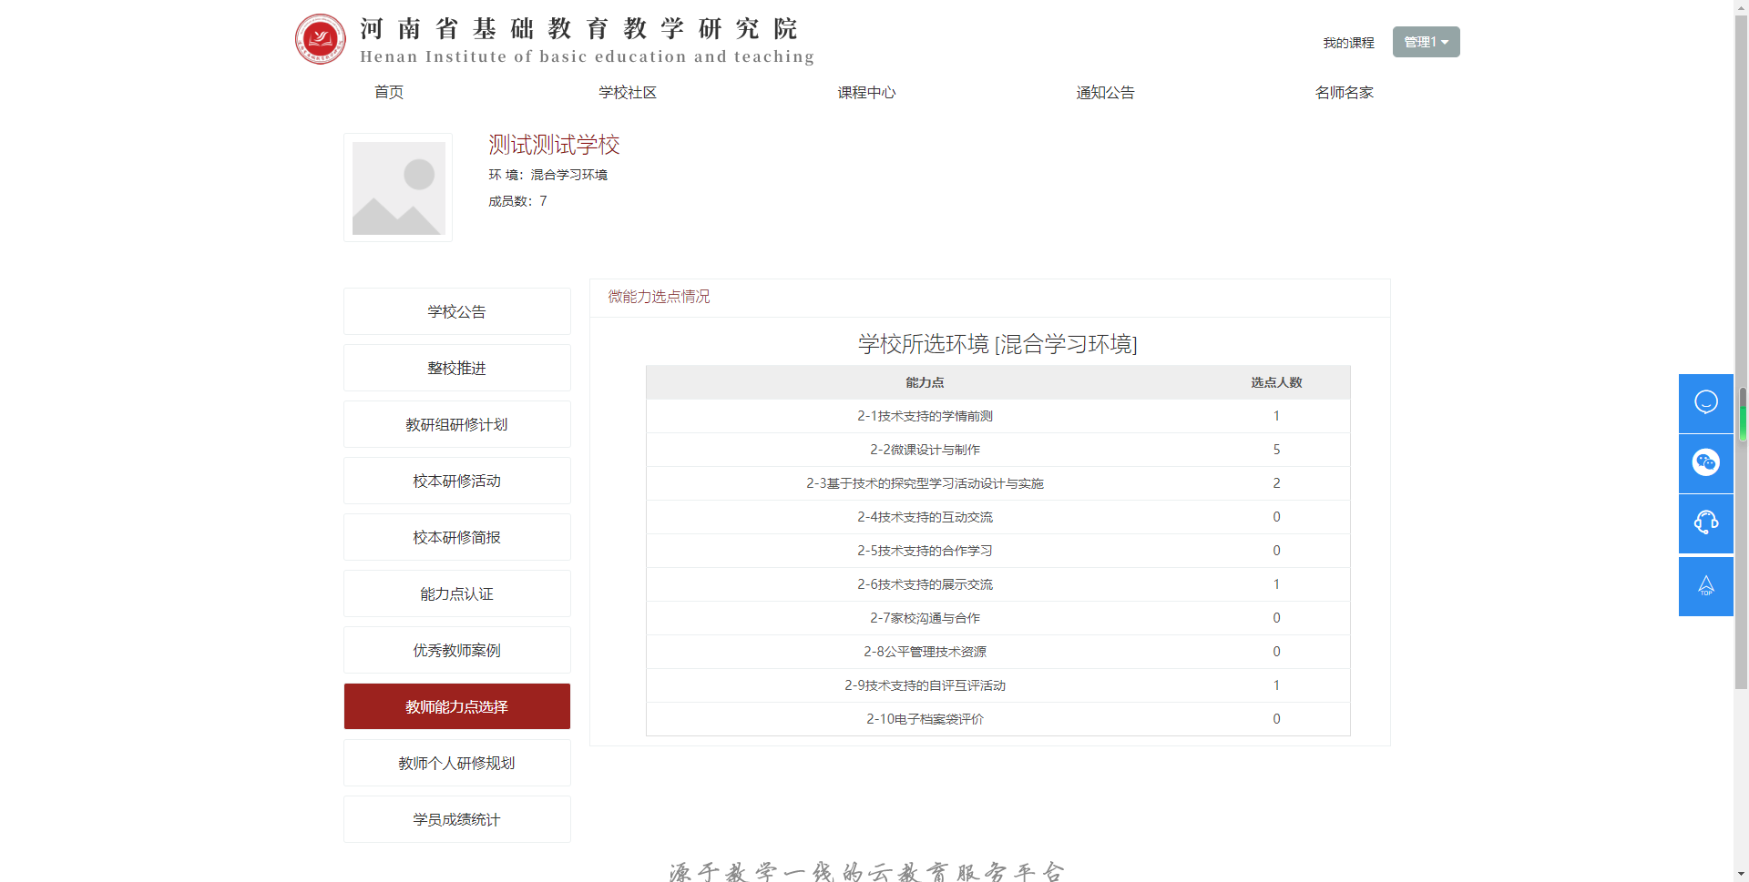

管理员可以查看每个学员选取微能力点统计情况

### 12.学校社区-教师个人研修规划

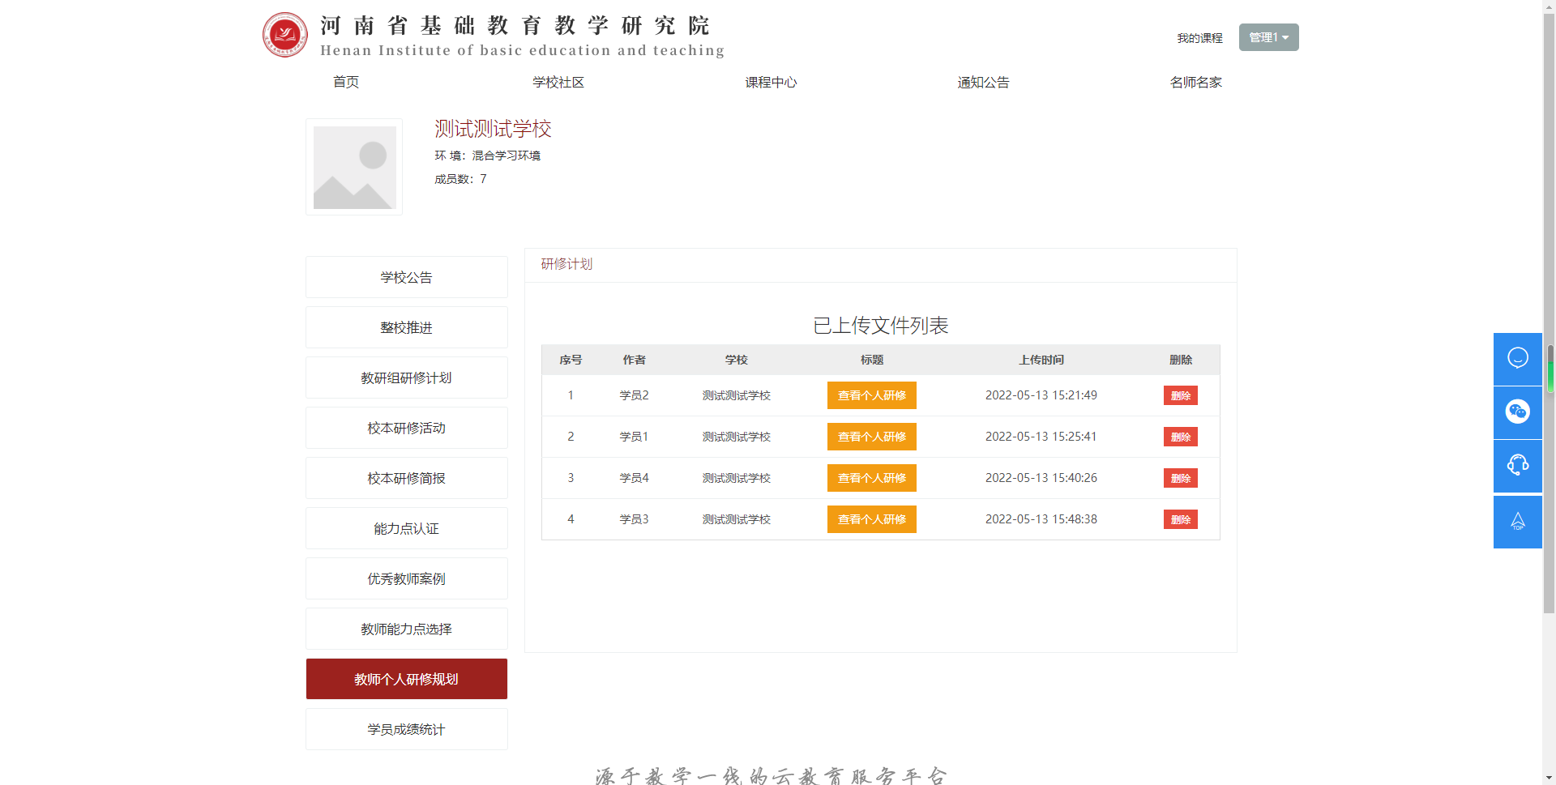

管理员可以查看每个学员教师个人研修规划

### 13.学校社区-学员成绩统计

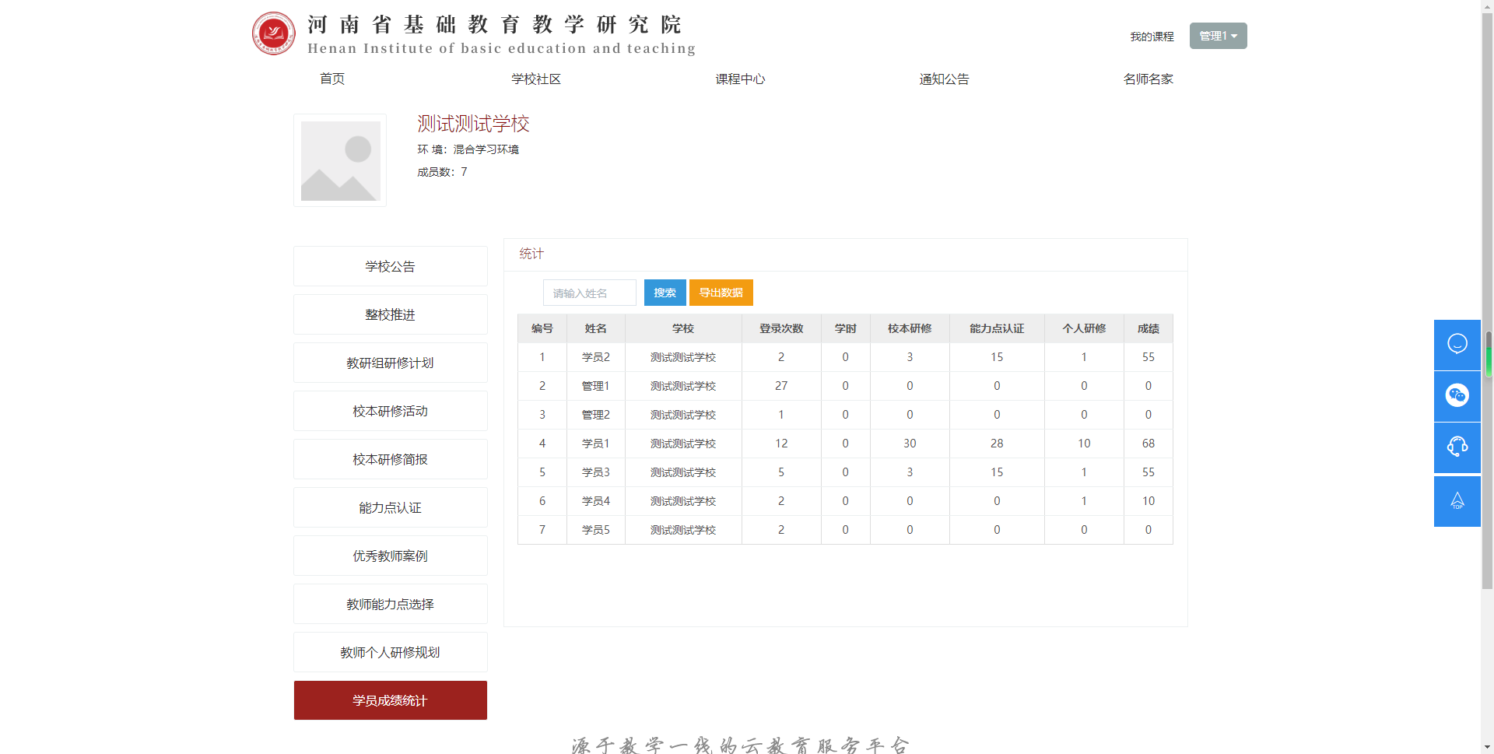

管理员查看每个学员提交的各项资料数据

## （三）教师操作流程

### 1.通知公告



在此处可查看项目通知及培训安排，掌握平台操作指南，知悉平台服务热线等。

### 2.学校应用环境及教师微能力点选择

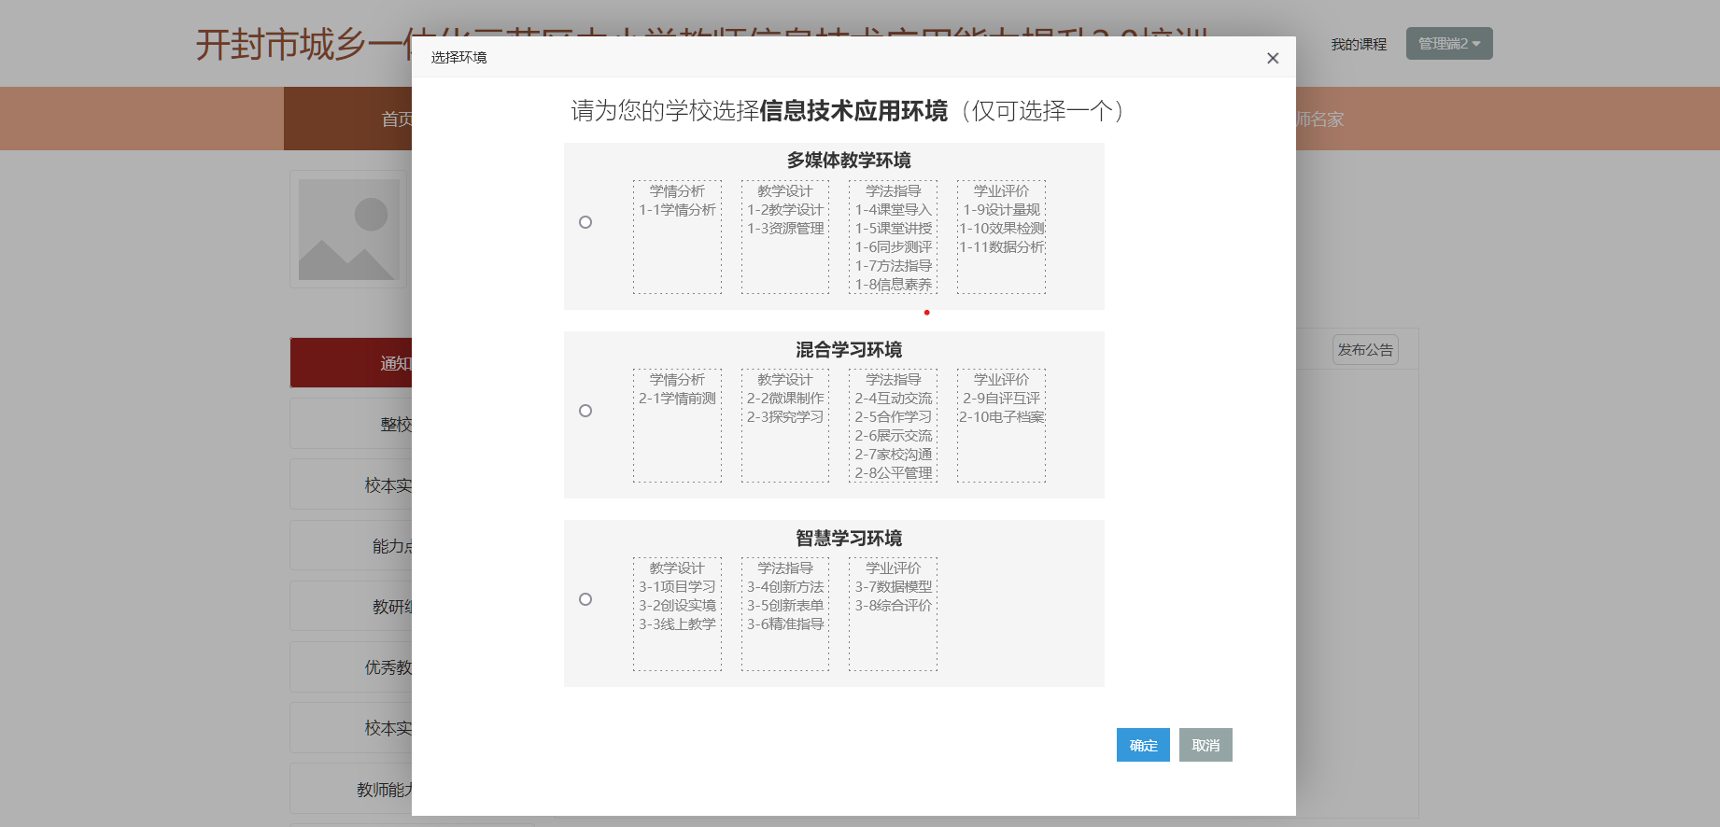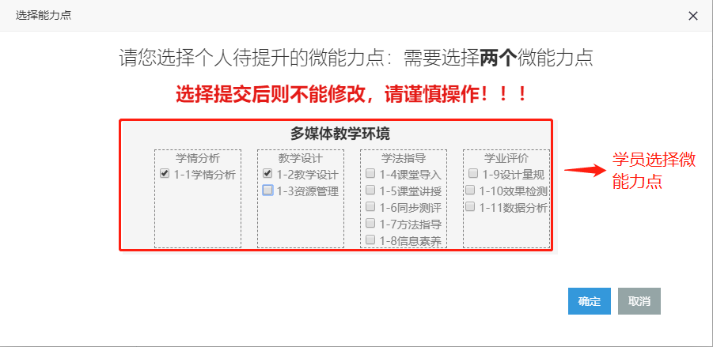

教师需要在管理端确定教学环境后选择符合自己实际需要提高的两个以上微能力点，勾选完成后点击确定由平台推送相对应的课程。

### 3.查看公告

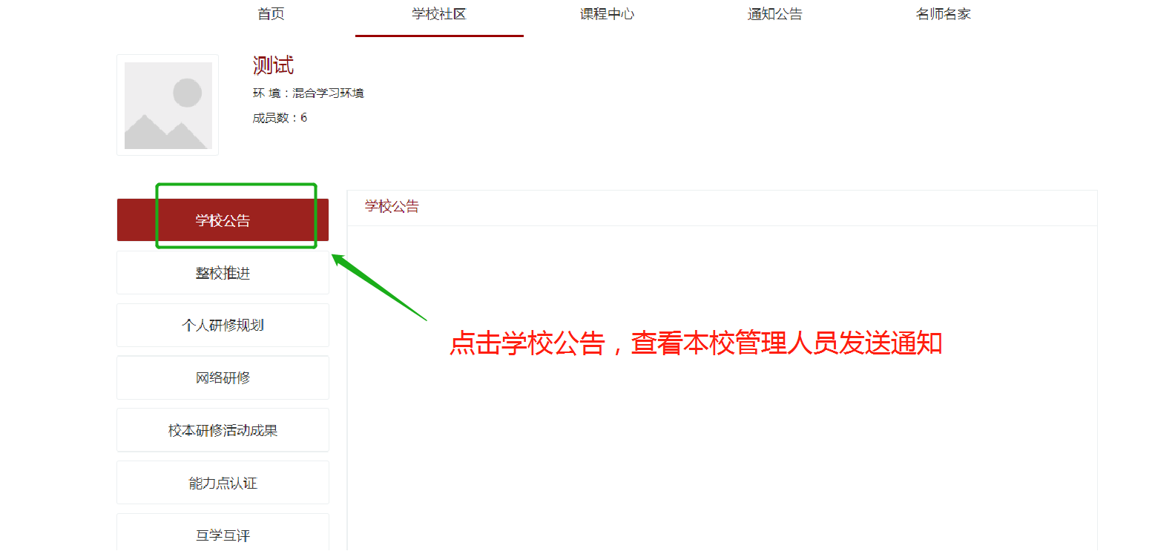

点击【学校公告】，在此处可查看本校管理人员所发送的通知

### 4.学校社区-整校推进

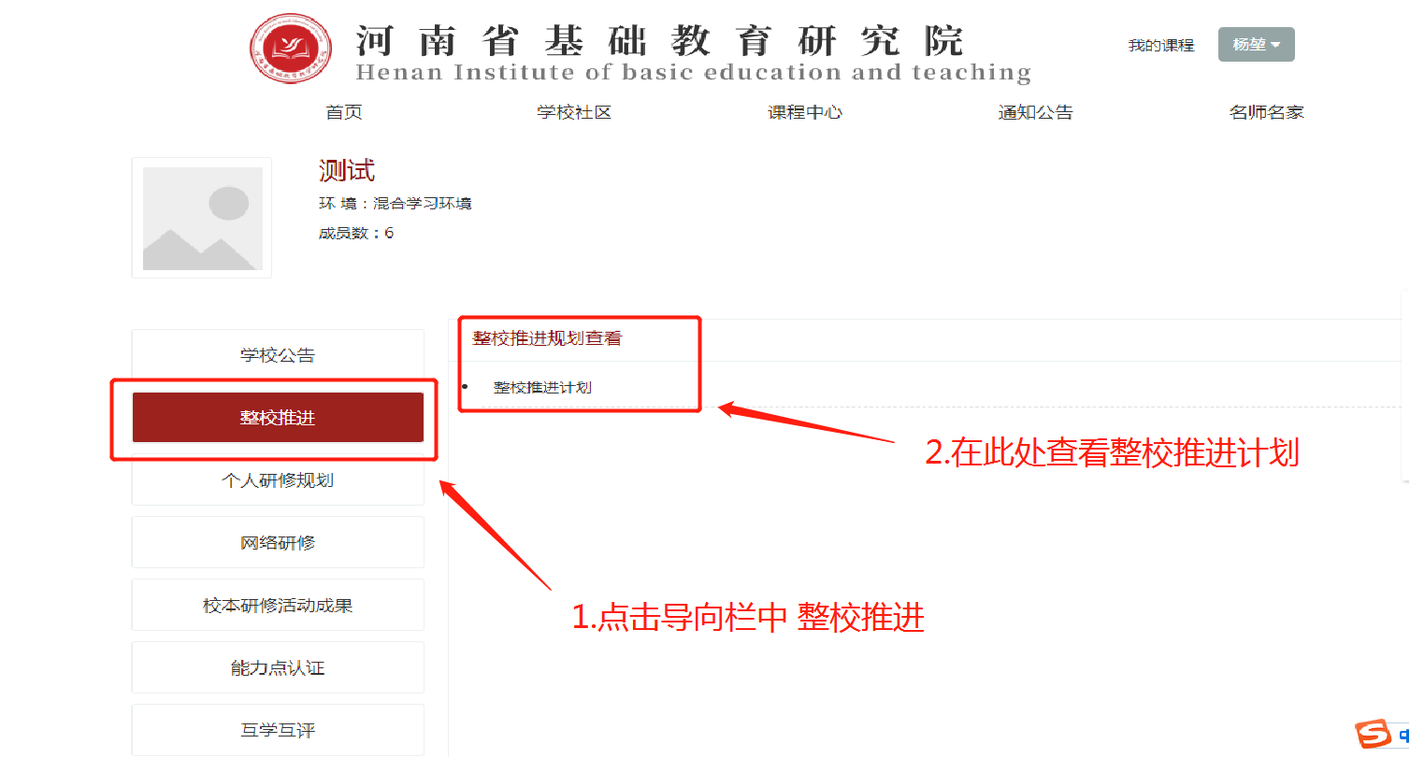

点击导向栏【整校推进】，在此处可查看整校推进计划

### 5.学校社区-个人研修规划

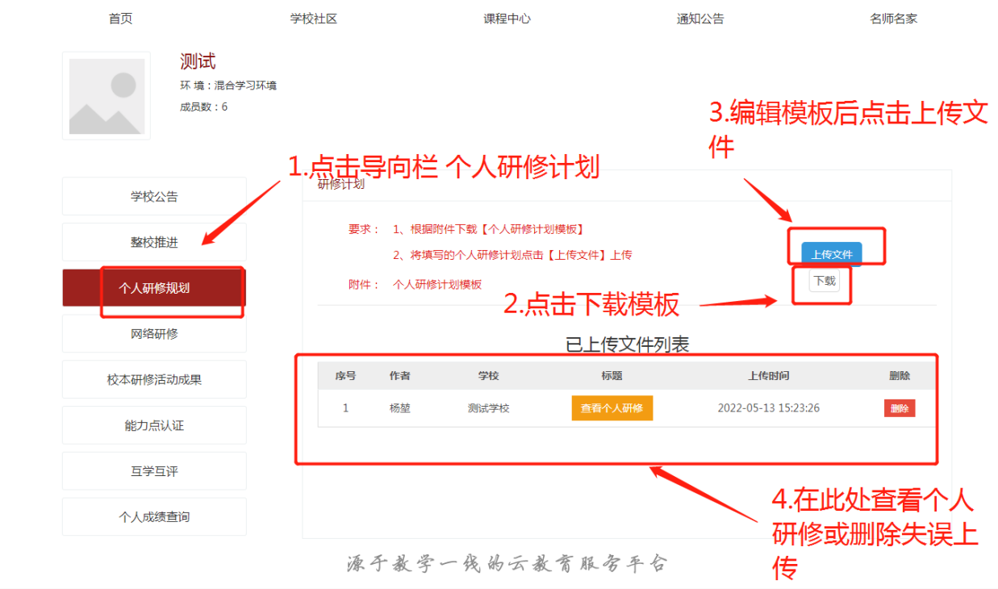

### 6.学校社区-网络研修

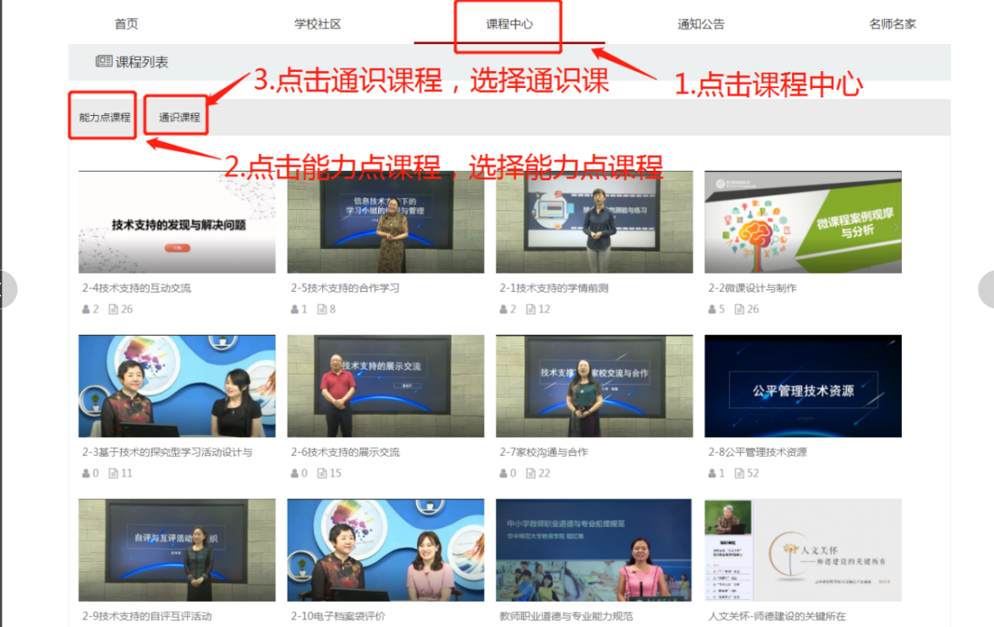

### 7.学校社区-校本研修成果

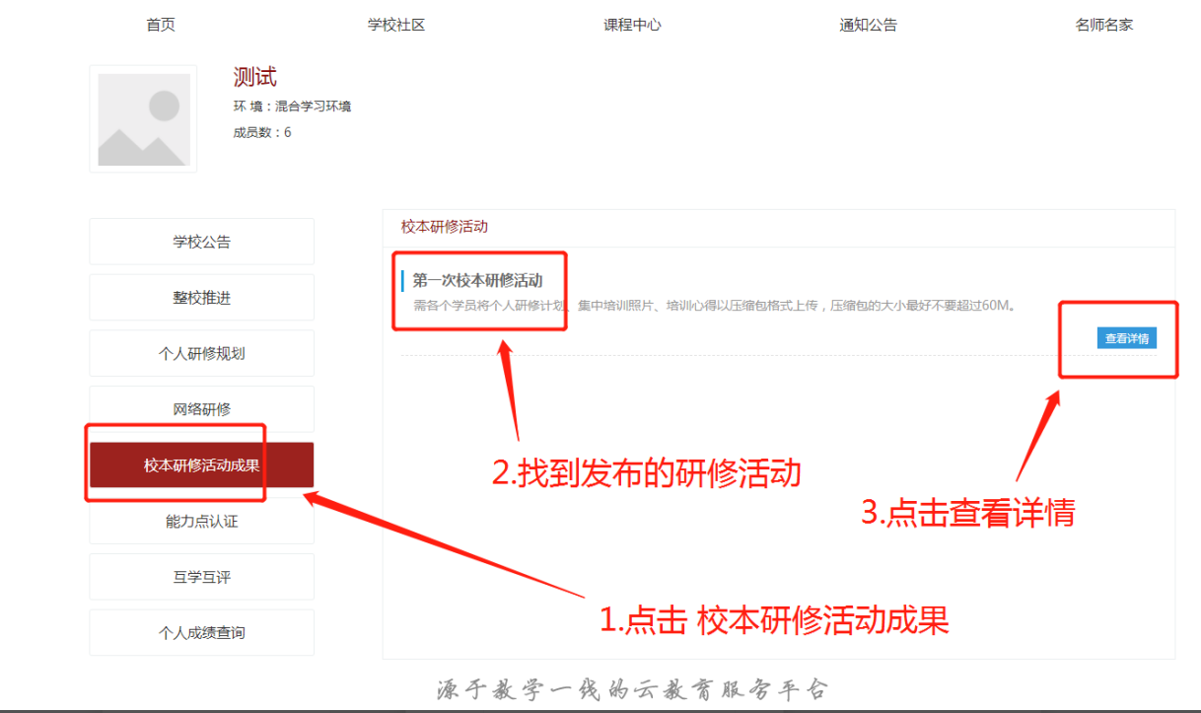

### 8.校本研修活动成果

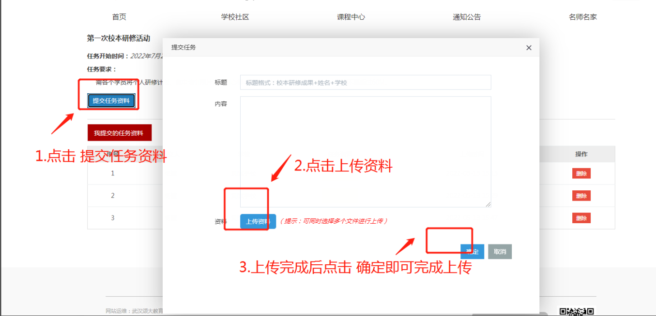

### 9.学校社区-微能力点认证

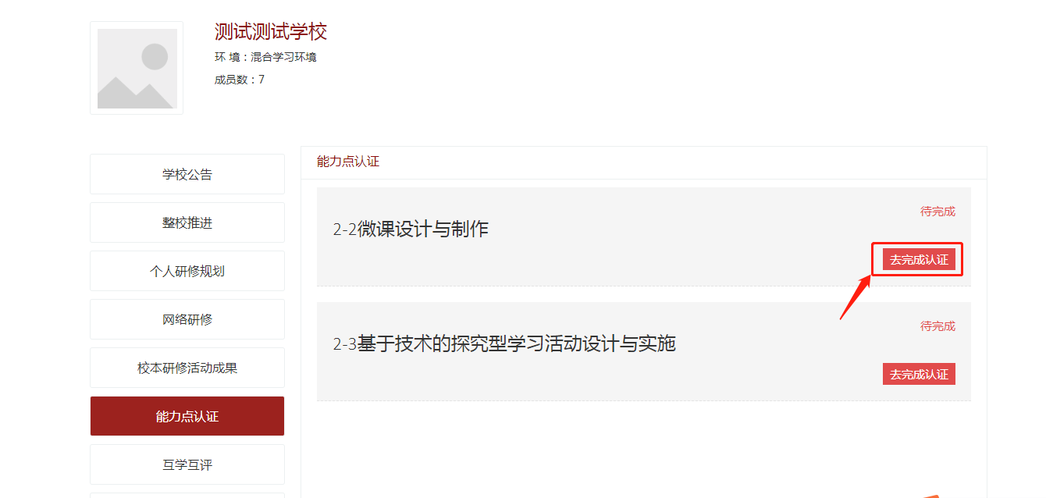

点击导向栏【能力点认证】，点击【去完成认证】

### 10.学校社区-微能力点认证

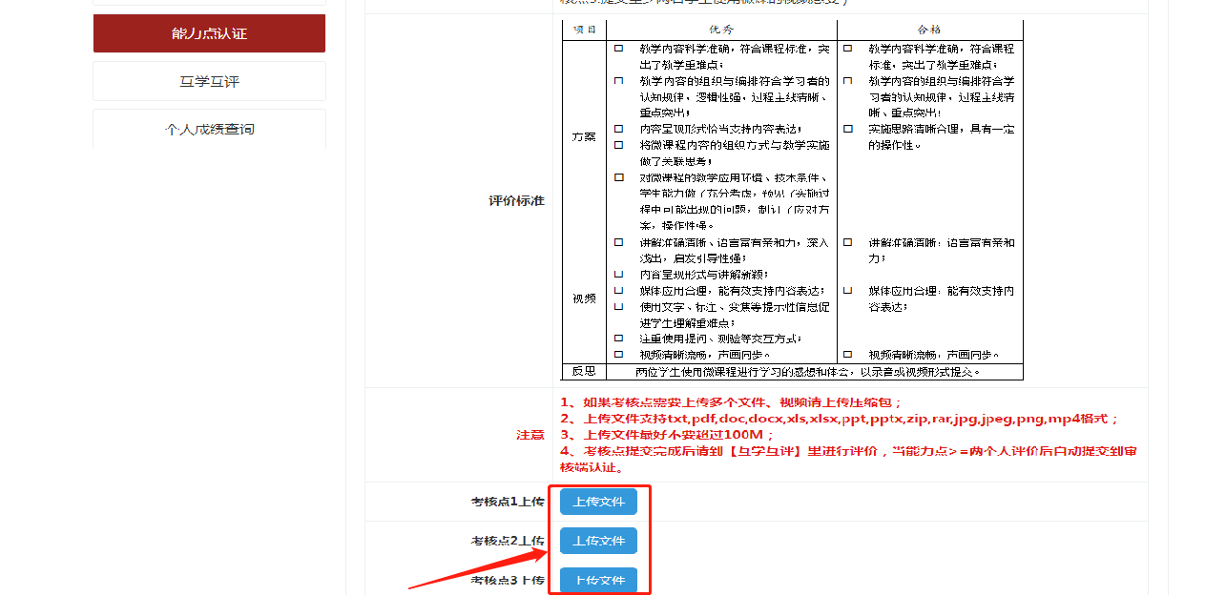

仔细阅读“评价标准”参照“评价标准”上传文件

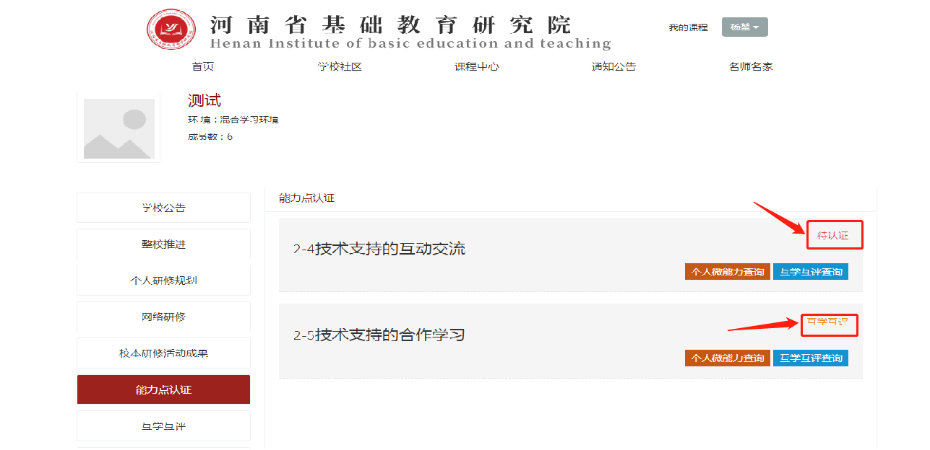

上传完成后，出现【待认证】表示已经上传到管理端，待管理老师认证；若出现【互学互评】表示没有两位以上老师进行评价

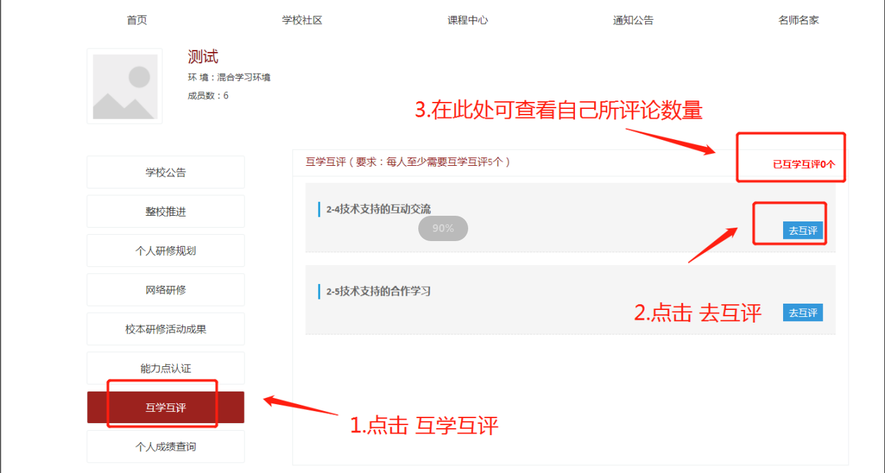

## （四）学习注意事项

1.请使用谷歌浏览器进行学习

2.同一台电脑，不能登录多个账号进行课程学习，一个账号不能同时学习多门课程，否则学习时间无法更新。

3.课程学习可用手机端（手机打开网址），提交作业一定电脑完成

4.请随时关注项目主页内容更新；

5.遇到问题可以联系负责的咨询老师；

咨询电话：18848846098（王老师）